
Cap. 14: EL NACIONALCATOLICISMO
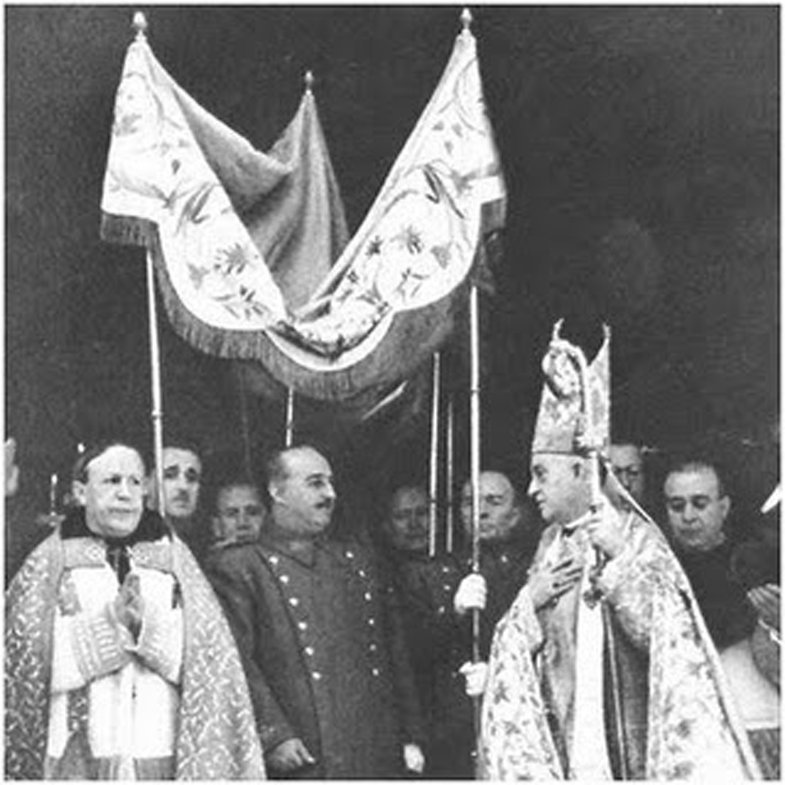
Franco tuvo siempre una excelente relación con la Iglesia católica. No sólo logró que a la guerra incivil se la llamara Cruzada, sino que, además de llevarle bajo palio, tenía el privilegio de elegir entre una terna de candidatos para nombrar obispos. Ante tanta pleitesía, el Gran Dictador, en aras del Nacionalcatolicismo, decidió fomentar la moral católica para tener a todos los españoles, “portadores de valores eternos”, sometidos en cuerpo y alma. Para ello no dudó en aplicar una férrea censura dictando varias leyes y decretos, muy del agrado de las autoridades religiosas que no dudaron en regalarle el brazo incorrupto de santa Teresa.
Los censores, fieles guardianes de la moral y de las esencias del Régimen franquista, estaban presentes en los medios de comunicación, en el cine, el teatro, la literatura y en cualquier actividad que se realizara cara al público. En las redacciones de revistas y periódicos, además de revisar los textos con lupa, se retocaban las fotos alargando las faldas demasiado cortas y tapando los escotes que mostraban el inicio del pecho. En los estudios de TVE del Paseo de la Habana, donde algunos alumnos de la Escuela de Cine realizábamos prácticas, existía un perchero lleno de chales de diferentes colores para cubrir las carnes de las mujeres.
Para los jovencitos españoles se creó el Frente de Juventudes que fue un magnífico vivero del franquismo para sembrar, en imberbes jovencitos, el amor por la Falange Española Tradicionalista y de las JONS. Aquí en Gandia, el instituto Ausiàs March se convirtió en el “Hogar Cuartel del Frente de Juventudes”. Muchos de mis amigos acudían allí ilusionados por vestir el uniforme: pantalón corto, camisa azul bordada con el yugo y las flechas, boina roja y botas de Segarra. En el patio del instituto, con un fusil de madera, aprendían a desfilar cantando: “Prietas las filas, recias marciales, nuestras escuadran van”. También asistían en verano a los campamentos donde por las noches “hacían guardia junto a los luceros” y recitaban la oración de José Antonio que aprendimos en la clase de “Formación del espíritu nacional” con el profesor don Juan Asins, alias Cagarnera, por su voz aflautada.
El 9 de marzo de 1969, el BOE publicó un Decreto Ley de la Jefatura del Estado por el que se condenaba la prostitución y se prohibía la existencia de mancebías y casas de tolerancia en todo el territorio nacional. Para los homosexuales, llamados entonces violetas, Carrero Blanco dictó la Ley de Peligrosidad y Rehabilitación Social, que incluía penas de cinco años en cárceles o manicomios para los homosexuales y demás individuos considerados peligrosos. De las lesbianas no se hablaba porque las mujeres, amparándose en el recato femenino, seguían felizmente escondidas en el armario de luna de su habitación. Los, gays, transexuales y bisexuales vivían con el miedo metido en el cuerpo, esperando que cayera sobre ellos la espada de Damocles de este peligroso tándem políticoreligioso que proclamaba: “Por el imperio hacia Dios”.
La iglesia, como es natural, fomentaba todo tipo de devociones. Durante el invierno, recuerdo especialmente el rosario en familia al amor de la mesa camilla que me dejaba dormido antes de que comenzara el segundo misterio. Los domingos del mes de mayo, los congregantes cantaban por las calles el Rosario de la Aurora. También teníamos Santas Misiones, Congresos Eucarísticos, primeros viernes de mes, siete domingos de San José, horas santas, sabatinas, trisagios, novenas, visitas al Santísimo, ejercicios espirituales donde nos acojonaban con las horribles penas del infierno y la condenación eterna. ¿Y quién no llevaba el escapulario de la Virgen del Carmen para no morir en pecado mortal? Todavía suenan en mis oídos las palabras del arcipreste don José Cánovas, condenando desde el púlpito a los que asistíamos a las verbenas en el chalet de mi amigo Tonín Sendra.
También se unieron a las actividades religiosas escolapios y jesuitas trayendo dos magníficas piezas de la casquería religiosa, la lengua de san José de Calasanz y el Corazón de san Ignacio de Loyola. Ambas reliquias tuvieron recibimientos apoteósicos y, según la prensa local, Gandia dio muestra de su profunda religiosidad. Un grupo de jóvenes de Auxilio Social y otro de Acción Católica propuso que se trajera el prepucio del arcángel San Gabriel, pero la petición fue denegada por el Arzobispado.
borja@jmborja.com

